半导体材料与器件大会
—暨中国材料大会半导体分会
会议时间：2018年7月12-16日
会议地点：厦门国际会展中心
会议主席：郝跃 院士
名誉主席：王占国 院士
一、会议简介：
半导体材料与器件大会暨中国材料大会半导体分会，是在中国材料研究学会的指导下，由中国科学院半导体研究所、米格实验室、中关村天合宽禁带半导体技术创新联盟等单位承办的，面向半导体材料与器件相关领域的技术研究、产品开发以及加工检测的产业与学术会议。会议得到了中国半导体行业协会、工信部软件与集成电路促进中心、工信部赛迪研究院、中科院物理所、中科院微电子所、西安电子科技大学、中科院苏州纳米所、中国电科装备集团、半导体学报、北京唯创世纪等单位的大力支持。
半导体材料与器件大会预计参会规模300人左右，会议邀请了国内知名科研机构、高校、企业以及相关的政府部门代表参会，邀请国内外半导体相关领域的院士、专家、科研工作者做主题报告，会议为产业领袖、专家学者、科研人员、行业企业家以及政府管理部门提供一个交流、合作的平台，共享半导体领域最新的产业动态、研究成果以及发展趋势，进一步促进产业发展与技术进步。会议征集半导体材料与器件方面的相关论文，并已与多家知名期刊及出版商合作，会议收录的论文将会优先推荐到相关期刊发表。
二、会议时间安排
日期安排 | 会议日程 | 会议日程
07.12 | 会议代表注册
07.13 | 开幕及中国材料大会报告 | 分会交流
07.14 | 分会交流 | 分会交流
07.15 | 分会交流 | 分会交流
07.16 | 参观活动

三、半导体材料与器件大会邀请报告
郝跃 中国科学院院士 西安电子科技大学副校长
1、激光器报告方向邀请报告：
刘峰奇 中科院半导体所 研究员
牛智川 中科院半导体所 研究员
赵德刚 中科院半导体所 研究员
张永刚 中科院上海微系统所 研究员
陈建新 中科院上海技物所 研究员
杨涛 中科院半导体所 研究员
马文全 中科院半导体所 研究员
赵玲娟 中科院半导体所 研究员
罗帅 江苏华兴激光科技有限公司 总经理
安正华 复旦大学 研究员
2、半导体材料与器件方向邀请报告：
陆敏 中关村天合宽禁带联盟 秘书长
徐科 中科院苏州纳米所 研究员
陆海 南京大学 教授
王英民 中国电科装备 研究员
张韵 中科院半导体所 研究员
柏松 中国电科五十五所 研究员
朱邵歆 工信部赛迪研究院 高工
冯淦 厦门瀚天天成 总经理
黄伟 复旦大学 研究员
陈万军 电子科技大学 教授
李海鸥 桂林电子科技大学 教授
顾书林 南京大学 教授
吕元杰 中国电科十三所 高工
张保平 厦门大学 教授
潘曹峰 中科院北京纳米能源与系统研究所 研究员
张立军 吉林大学 教授
3、加工与测试邀请报告：
谭平恒 中科院半导体所 研究员
沙刚 南京理工大学 教授
时文华 中科院苏州纳米所 总工
金鹏 中科院半导体所 研究员
樊中朝 中科院半导体所 研究员
陶兴付 中国计量科学研究院 研究员
葛炳辉 中科院物理所 研究员
魏学成 中科院半导体所 研究员
华卫群 无锡中微掩模 总经理
刘家龙 中科院地质与地球物理所 高工
罗俊 天津理工大学 教授
赵丽丽 哈尔滨工业大学 教授
闫方亮 米格实验室 总经理

四、会议注册费标准：
2018年5月31日前注册并交费
非学生：1800.00元
学 生：1400.00元
2018年5月31日后注册并交费
非学生：2000.00元
学 生：1600.00元

五、会议论文征集
摘要投稿截止时间：2018/6/2 投稿摘要发至：zhoudejin@labideas.cn
论文投稿截止时间：2018/7/16
会议注册及征文投稿具体请参阅：http://cmc2018.medmeeting.org
相关情况可咨询：
周德金 13921113210 zhoudejin@labideas.cn
贾老师 010-68710443

六、会议单位介绍
1、主办单位：

中国材料研究学会( 英文名称 Chinese Materials Research Society，简称 C-MRS )是在我国老一代材料科学家倡导和有关部门的支持下，经多年筹备，于1991年5月16日在北京成立。中国材料研究学会( C- MRS )是中国从事材料科学技术研究和产业的科技工作者和单位，自愿结合并依法成立的全国性、非营利性法人社会团体，是中国科协的组成部分，挂靠在中国科学院。中国材料研究学会是国际材料研究学会联合会 ( International Union of Materials Research Society，简称IUMRS ) 的发起单位之一，并代表国家身份作为该会的成员。学会现有分支机构12个，团体会员143个(拥有上万的材料科技工作者) ，个人会员1114人。
2、承办单位：

中国科学院半导体研究所于1960年成立，是集半导体物理、材料、器件及其应用于一体的半导体科学技术的综合性研究机构。研究所主要的研究方向和领域有半导体物理、材料、器件、工艺、电路及其集成应用研究等；半导体研究所现有职工690余名，其中科技人员480余名，中国科学院院士8名，中国工程院院士2名，黄昆先生荣获2001年度国家最高科学技术奖；半导体研究所设有3个博士后流动站，3个一级学科博士培养点，3个工程硕士培养点。

米格实验室，源于中科院半导体所，经认定的高新技术企业，中国电子信息行业联合会会员单位，宽禁带半导体创新联盟会员单位。公司以“盘活全球科研资源，振兴中国科学技术”为使命，是一家全球化的共享实验室与知识成果转化平台，能够为新材料和半导体相关领域的科研院所、高校及高科技企业提供技术解决方案定制、科研仪器预约及实验外包服务。目前平台已经与200家国内外顶级实验室战略合作，拥有超过350人以上的专家团队，解决了3000多次研发检测需求，超过1000家客户遍布在全国30个省市城市，同时公司业务已经扩展到包括香港、台湾、英国、韩国、美国及俄罗斯等海外的科研院所与高科技企业。

中关村天合宽禁带半导体技术创新联盟是在国家科技部，北京市科委和北京市民政局支持下，经北京市社会团体登记管理机关核准登记的全国性非营利性社会团体法人，是国际半导体材料协会（SEMI）会员单位。联盟以技术创新为核心，围绕全产业链进行垂直一体化组织实施，重点攻克全产业链共性关键技术和各产业间衔接关键技术，推动科技成果转化为企业效益，促进政产学研用协同合作，提升宽禁带半导体产业国际影响力，打造中国“芯”，实现中国梦。联盟成员包括：北京天科合达、中科院半导体所、浙江大学、中电55所、泰科天润、米格实验室等国内从事宽禁带半导体研发及产业化的主流单位，联盟将通过不断创新体制机制、整合创新资源，探索行业管理和科技服务的新模式，以提高我国半导体产业的国际地位。
3、支持单位




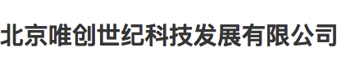

七、会场以及路线
厦门国际会展中心地址：厦门思明区前埔莲前东路东侧
交通路线：
1、厦门高崎机场—>厦门国际会展中心 全程约13.5km
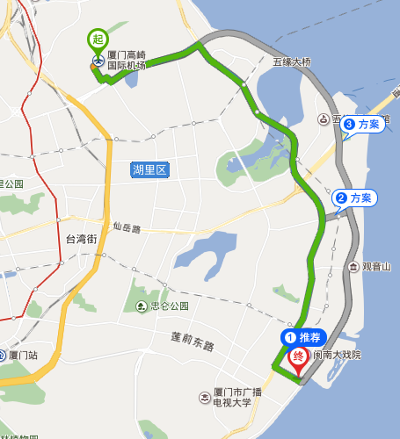

2、厦门北站—>厦门会展中心 全程约25km
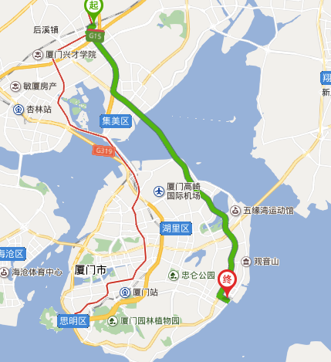
3、厦门站—>厦门会展中心 全程约8.5 km
